Муниципальное казенное дошкольное образовательное учреждение детский сад комбинированного вида «Родничок»
города Слободского Кировской области

VIII муниципальные образовательные чтения, посвященные памяти И.А.Повышева

Тема опыта: «Реализация нормативного проекта «Выполняем правила с удовольствием» в группе с детьми с ОВЗ»

Педагог: Симонова Наталья Николаевна
воспитатель высшей квалификационной
категории МКДОУ д/с «Родничок»
г. Слободского Кировской области

Введение
Я воспитатель на группе компенсирующей направленности для детей с ОВЗ (дети с ЗПР и умственной отсталостью). Адаптированная программа на группе реализуется с 5 лет, поэтому дети приходят из разных дошкольных организаций, из разных детских коллективов.
Для социализации ребенка с ОВЗ необходимо создавать особые условия, поскольку такие дети отличаются, как правило, эмоциональной неустойчивостью. Они с трудом приспосабливаются к детскому коллективу, к изменившейся ситуации, им свойственны колебания настроения, повышенная утомляемость и настороженность к окружающей среде.
Исследования ученых педагогов, психологов (Е.М. Мастюковой, Л.С. Выготского, В.И. Лубовского, Г.Е. Сухаревой и др.) показывают, что особые трудности вызывает формирование у ребёнка с интеллектуальными нарушениями правильного поведения. Основные причины: выраженная церебральная недостаточность, отставание в развитии нервной системы, низкие возможности произвольной регуляции деятельности и поведения. Некоторые дети данной категории в незнакомой обстановке могут вести себя навязчиво, бесцеремонно, могут бегать, кричать, кривляться, брать без спроса всё, что попадается им на глаза. Другие, напротив, молчат, испуганно смотрят по сторонам, отказываются от контакта и сотрудничества. Они трудно подчиняются правилам поведения в группе, редко завязывают дружеские отношения со своими сверстниками.
Для того, чтобы детям было легче привыкнуть к новым условиям, к новым правилам и требованиям, к новым детям и воспитателям, чтобы сблизить детей, стать одним дружным коллективом и заложить основы элементарных правил поведения в детском саду, был реализован нормативный проект «Выполняем правила с удовольствием».
По Н.Е Вераксе нормативная проектная деятельность включает проекты по созданию норм поведения, которые всегда инициируются педагогом. Нормативные проекты могут быть запрещающие, позитивно нормирующие и нормотворческие. Любой из них может быть направлен на помощь в адаптации к условиям образовательной организации.

Была поставлена цель: Адаптация детей с ОВЗ к условиям образовательной организации и их успешной социализации в новом коллективе

Определены задачи:

- Способствовать развитию инициативы детей при разработке совместно с ними правил поведения в повседневной жизни.
- Создать условия для развития социально – коммуникативных качеств у детей: оказание помощи друг другу, умение договариваться, произвольной регуляции поведения
- Спроектировать соответствующую пространственную среду
Основная часть
Суть опыта заключается в деление группового пространства на станции. Станция – это определённый центр развития, в котором обязательно находятся: 1) маркер станции в виде наглядности: иллюстрации, эмблемы и др.
2) маркеры пространства, помогающие детям определять вид деятельности на этой станции, выполнение определенных правил.
Маркеры выбираются взрослым (мной), а правила поведения на данной станции придумываются, обсуждаются и заучиваются совместно с детьми.
Правила поведения на станции: «Утром - не ленись, на зарядку становись»
Например: станция «Зарядкино»
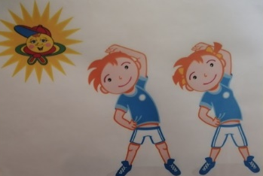

Маркер станции

Маркеры пространства - специальная разметка на полу

Сейчас в нашей группе функционирует семь станций (приложение, слайд 2).

станция | маркер станции | станция | маркер станции
«Зарядкино» | 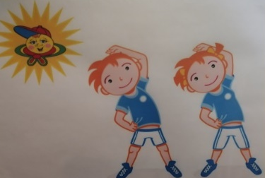 | «Отдыхалкино»
«Спортивная»

 |  | «Чистюли» | 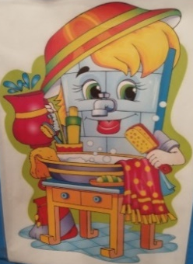
«Комната тишины» | 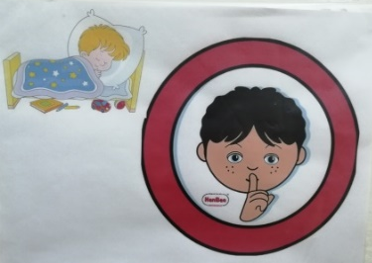
 |  | «Песочные часы» | 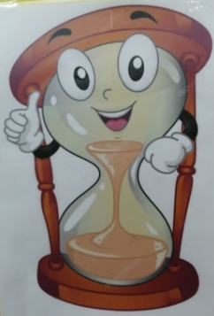
«Шепотушкино» | 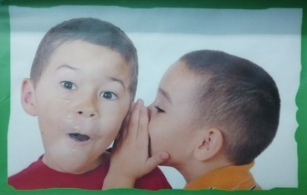

ОПИСАНИЕ СТАНЦИЙ

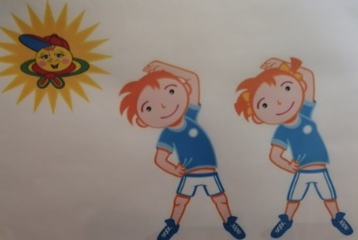
Станция «Зарядкино» (приложение, слайд 3)

Цель: воспитывать интерес и желание к ежедневным занятиям физической культурой

Маркеры пространства:
1. разметка на полу (для ходьбы и бега);
2. геометрические фигуры с цифрами (места для выполнения упражнений).

Деятельность детей: Выполнение утренней гимнастики, динамических пауз под руководством взрослого, динамических минуток (индивидуально или в парах) - с разрешения взрослого.
Правило поведения на станции: Утром – не ленись, на зарядку становись.

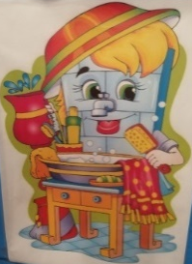
Станция «Чистюли» (приложение, слайд 4)
Цель: знакомство с правилами личной гигиены.

Маркеры пространства:
1.плакат «Правила гигиены» (рассматривают плакат, запоминают правила личной гигиены, стараются использовать их в повседневной жизни);
2. картинки «алгоритм умывания» (Смотря на картинки, дети учатся в правильной последовательности умываться);
3. скамеечка Смешариков (на двух скамейках наклеены картинки с героями мультфильма по количеству детей).

Деятельность детей: вымыв руки, дети садятся на скамеечку, выбрав любимого героя, и показывают чистые руки «Профессору чистоты», который выбирается из детей (надевает белый халат, проверяет чистоту рук и лица).

Правило поведения на станции:
1. После туалета, перед едой, не забывай мыть руки.
2. Когда сделал все свои дела, не надо никуда уходить. Надо сесть на скамеечку и подождать остальных.

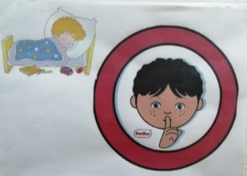
«Комната тишины» (приложение, слайд 5)
Цель: формирование навыка самоконтроля; воспитание аккуратности.
Маркеры пространства: картинка, сигнализирующая о соблюдении тишины.

Деятельность детей: Дети спокойно, не отвлекая никого разговорами,
готовятся ко сну. При раздевании выворачивают одежду и аккуратно развешивают её на стульчиках.

Правило поведения на станции:
- Перед сном – не кричи, лучше просто помолчи.
- Одежду развесь аккуратно на стул – в кроватку ложись, засыпай и никому не мешай.

Станция «Спортивная» (приложение, слайд 6)
Цель: развитие мелкой моторики рук, удовлетворение потребности в двигательной активности и интереса к физическим упражнениям, знакомство с ростомером.

Маркеры пространства:
экран с картинками - подсказками, какие виды физических упражнений можно выполнять в группе и с каким спортивным оборудованием.
Деятельность детей: выполняют различные физические упражнения, учатся измерять свой рост с помощью ростомера, делают самомассаж, используя массажёры в виде деревянных витых и шершавых валиков и др.

Правило поведения на станции: станция вмещает не больше 2-3 человек. Надо договориться, кто будет играть первым.
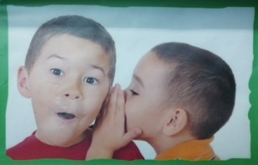
Станция «Шепотушкино» (приложение, слайд 7)
Цель: формирование навыка самоконтроля.

Маркеры пространства: картинка «Алгоритм одевания»

Деятельность детей: Собираясь на прогулку, дети одеваются
в правильной последовательности, общаются шёпотом, не отвлекая
других громкими разговорами.

Правило поведения на станции:

1. Не кричи, не мешай, никого не отвлекай.
2. Нужна помощь - попроси, на ушко тихо прошепчи.

Станция «Отдыхалкино» (приложение, слайд 8)
Цель: преодоление эмоционального дискомфорта детей.

Маркеры пространства:
1. картинки цветные ладошки (дети закрывают руками одинаковые ладошки по цвету);
2. картинки разноцветные следочки (дети закрывают ногами одинаковые следочки по цвету);
3. картинки клоуна.

Деятельность детей: Если ребёнок устал и испытывает чувство дискомфорта в окружающей обстановке, он прячется за занавес. Отдыхая, ребёнок может поиграть: тренажёры «Цветные ладошки», «Разноцветные следочки», «Расскажи клоуну о своём плохом настроении». Или просто уединиться с любимой игрушкой.

Правило поведения на станции: Если ты устал, захотел побыть один – не надо в спальню уходить, не надо в раздевалку бегать, не надо падать и кричать. А надо занавес найти и спрятаться за ним внутри.

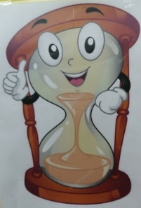
Станция «Песочные часы» (приложение, слайд 9)

Цель: улучшение взаимоотношений между детьми, снятие агрессивных проявлений.

Маркеры пространства:
1. стул
2. песочные часы
3. альбом «Правила поведения в детском саду».

Деятельность детей: если ребёнок ссорится с детьми, он садится на красивый стульчик, чтобы успокоиться и поразмышлять. По своему желанию берёт в руки либо альбом «Правила поведения в детском саду» для самостоятельного изучения, либо песочные часы – за которыми он наблюдает и ждёт, когда истечёт его время.

Правило поведения на станции: Если ссоришься с друзьями, посиди и отдохни. Вспомни правила дружбы и играть выходи.

Совместно с детьми был составлен альбом «Правила поведения в д/с» (приложение, слайд 10). Каждое правило, изображённое в альбоме, с детьми обсуждалось, чтобы они понимали, о чём идёт речь. Альбом в свободном доступе для каждого ребёнка и при желании они могут взять его и закрепить правила поведения или же напомнить их другим детям.
Также при возникновении конфликтных ситуаций между детьми организовывался «Круг дружбы» (приложение, слайд 10). В кругу обсуждались поступки детей, а для того, чтобы ребёнку было легче простить обиду использовались мирилки.
Мирилки | Деятельность детей
Мирись, мирись, мирись,  И больше не дерись.  А если будешь драться,  То я буду кусаться.  А кусаться нам нельзя,  Потому что мы друзья! | Слова произносятся вместе, ритмично, при этом дети могут держаться за руки или за мизинчики, могут обняться прощая друг друга.
Я хочу с тобой мириться,
Я хочу с тобой дружить.
Будем вместе мы играть,
Прыгать, бегать, хохотать.

Мир, мир навсегда,
Больше ссориться нельзя!

Заключение

Все станции, оборудованные в группе, дети посещают с удовольствием. Знают названия станций. Знают и соблюдают правила поведения, действующие на станциях.
В целом проект помог детям развить навыки совместной деятельности, способствовал сближению детского коллектива (дети стали дружнее, научились сопереживать, помогать друг другу, проявлять заботу и внимание), развитию коммуникативных способностей, а также формированию навыка произвольной регуляции поведения.

Таким образом, результаты позволяют говорить о том, что нормативная проектная деятельность способствует сближению коллектива дошкольников, их успешной адаптации к новым условиям, закладывает фундамент правил и культуры поведения.

